Documentation Technique projet could S5: Mise a jour 27/01/2026
Groupe : ETU003275,ETU003342,ETU003344,ETU003389
Backend : Nestjs
Frontend-web: React
Mobile : Ionic vuejs + capacitor
Offline map server web: Tileserver
Js pour map styling : maplibre
Authentification web : Firebase authentification
Synchronisation database offline/firebase : Firestore Database
Docker-images : node-20-alpine, postgresql-16-alpine, maptiler/tileserver-gl
Nouveaux Features:
Integration login et inscription offline/online automatique
Display carte (capable offline) /maplibregl
Expiration de token (2h max)

MCD :
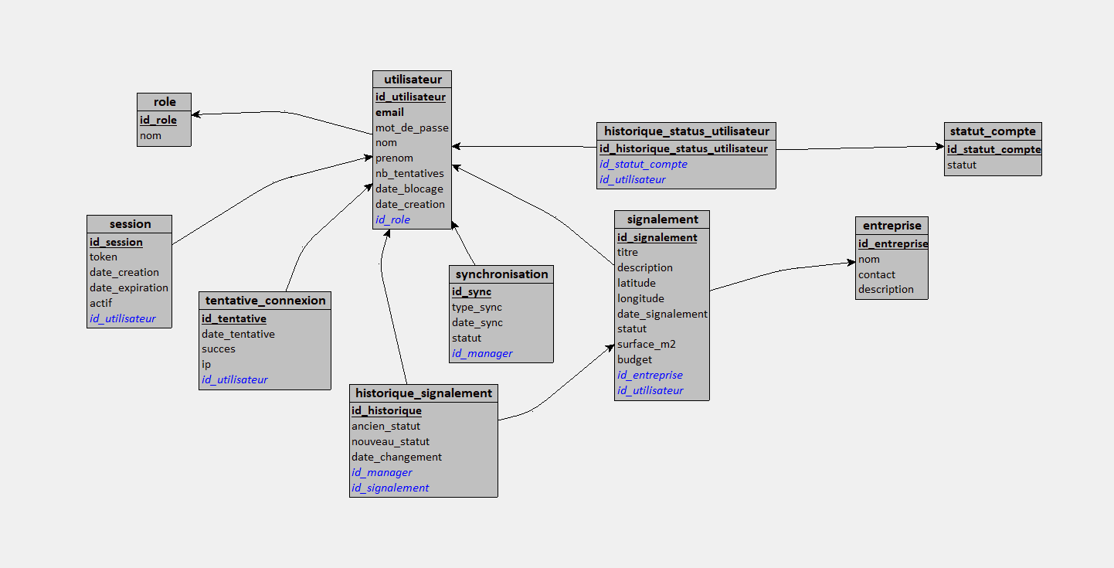

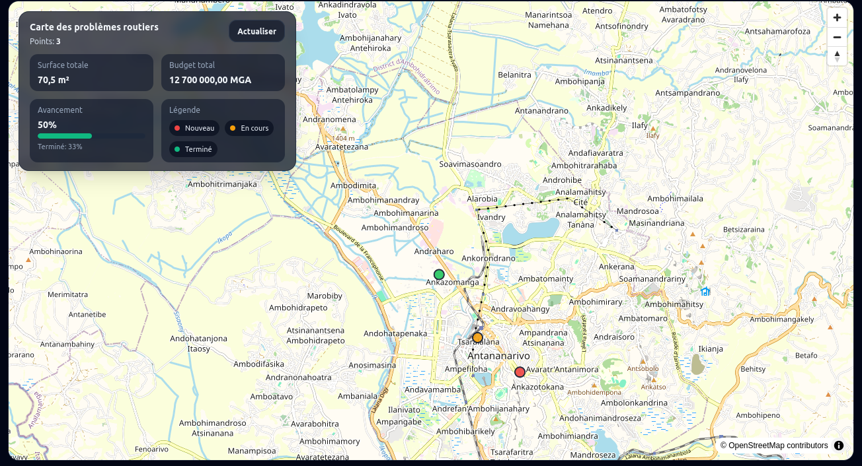
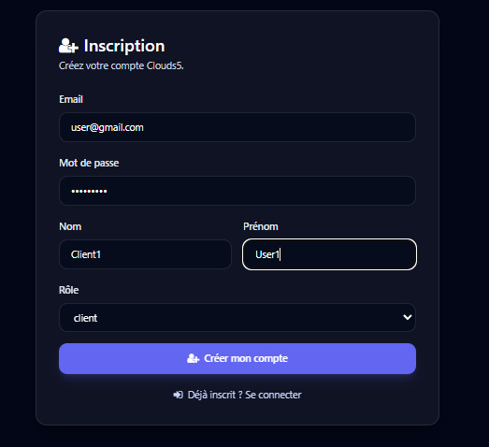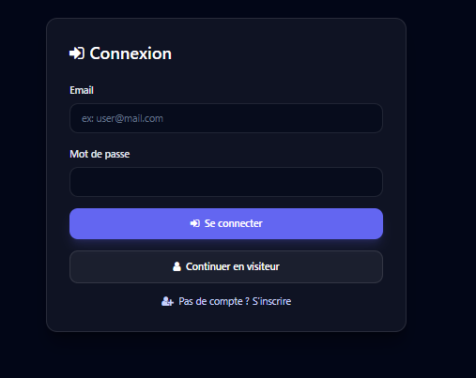
Base postgreSQL Local :

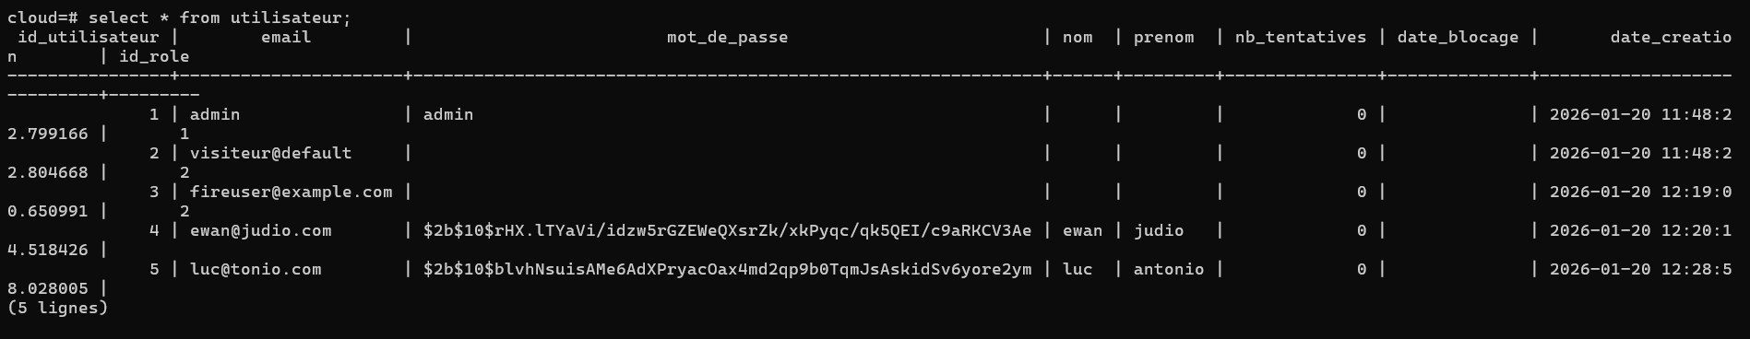

Base firebase :
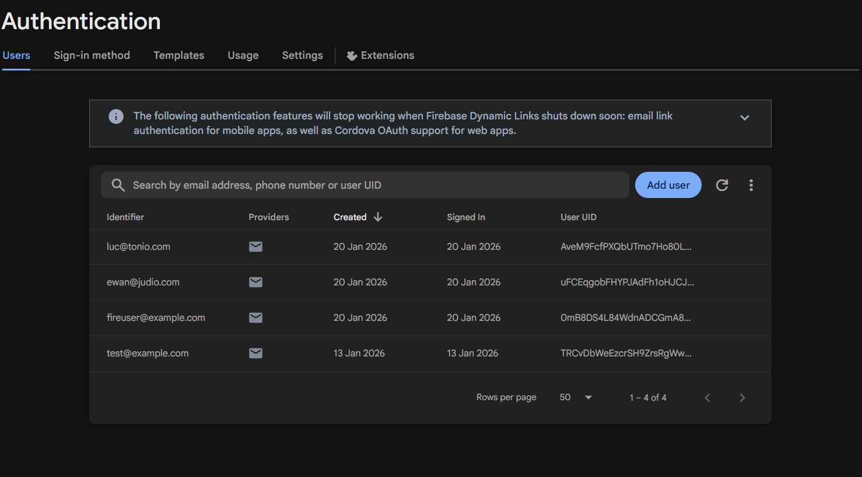
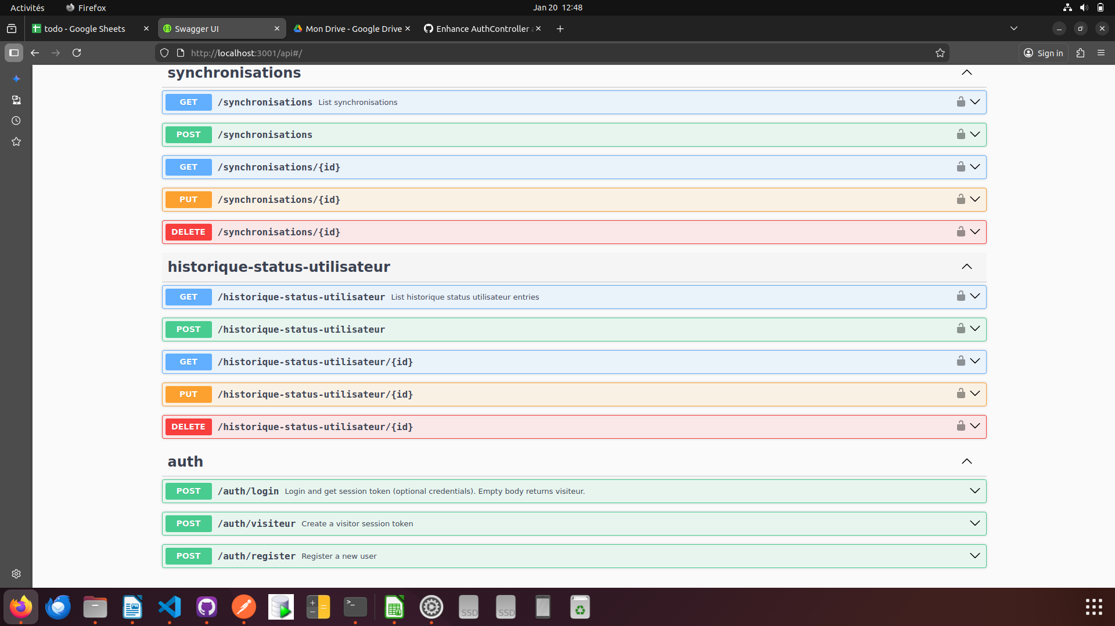
Page de documentation swagger :

